Задача К1

Задача К1 содержит две задачи - К1а и К1б, - которые необходимо решить.
Задача К1а. Точка В движется в плоскости ху (рис. К1.0-К1.9, табл. К1; траектория точки на рисунках показана условно). Закон движения точки задан уравнениями: х = f₁(t), у = f₂(t), где х и у выражены в сантиметрах, t - в секундах.
Найти уравнение траектории точки; для момента времени t₁ = 1с определить скорость и ускорение точки, а также её касательное и нормальное ускорения и радиус кривизны в соответствующей точке траектории.
Зависимость $х=f_{1}(t)$указана непосредственно на рисунках, а зависимость $y=f_{2}(t)$дана в табл. К1 (для рис. К1.0-К1.2 в столбце 2, для рис. К1.3-К1.6 в столбце 3, для рис. К1.7-К1.9 в столбце 4). Как и в задачах C1, С2, номер рисунка выбирается по предпоследней цифре шифра, а номер условия в табл. К1 - по последней.

Варианты задачи К1

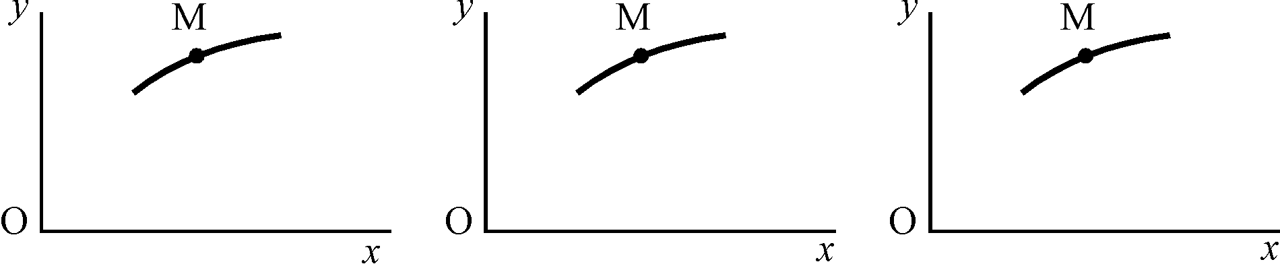
$$x=6⋅\text{cos }\left(\frac{π}{6}⋅t\right)−3$$

$$x=4⋅\text{cos }\left(\frac{π}{6}⋅t\right)$$

$$x=2−3⋅\text{cos }\left(\frac{π}{6}⋅t\right)$$

Рис. К1.0 Рис. К1.1 Рис. К1.2

$$x=t−4$$

$$x=4−2t$$

$$x=2−t$$

Рис. К1.3 Рис. К1.4 Рис. К1.5

$$x=2t$$

$$x=8⋅\text{sin }\left(\frac{π}{6}⋅t\right)−2$$

$x=\text{12}⋅\text{sin }\left(\frac{π}{6}⋅t\right)$

Рис. К1.6 Рис. К1.7 Рис. К1.8
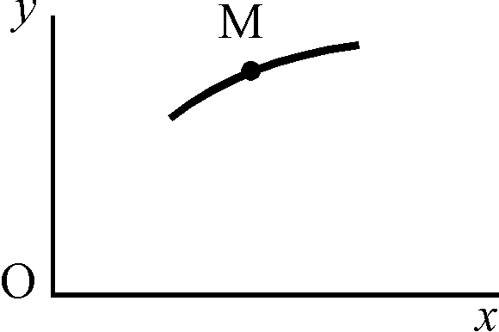
Рис. К1.9
$x=4−6⋅\text{sin }\left(\frac{π}{6}⋅t\right)$

Таблица К1
Номер условия | $$y=f_{2}(t)$$ |  |  | $$s=f(t)$$
Номер условия | Рис. К.0-К.2 | Рис. К.3-К.6 | Рис. К.7-К.9 | $$s=f(t)$$
1 | 2 | 3 | 4 | 5
0 | $$\text{12}\text{sin}(\frac{π}{6}t)$$ | $$2t^{2}+2$$ | $$4\text{cos}(\frac{π}{6}t)$$ | $$4\text{cos}(\frac{π}{6}t)$$
1 | $$−6\text{cos}(\frac{π}{3}t)$$ | $$8\text{sin}(\frac{π}{4}t)$$ | $$6{\text{cos}}^{2}(\frac{π}{6}t)$$ | $$2\text{sin}(\frac{π}{3}t)$$
2 | $$−3{\text{sin}}^{2}(\frac{π}{6}t)$$ | $$(2+t)^{2}$$ | $$4\text{cos}(\frac{π}{3}t)$$ | $$6t−2t^{2}$$
3 | $$9\text{sin}(\frac{π}{6}t)$$ | $$2t^{3}$$ | $$\text{10}\text{cos}(\frac{π}{6}t)$$ | $$−2\text{sin}(\frac{π}{6}t)$$
4 | $$3\text{cos}(\frac{π}{3}t)$$ | $$2\text{cos}(\frac{π}{4}t)$$ | $$−4{\text{cos}}^{2}(\frac{π}{6}t)$$ | $$4\text{cos}(\frac{π}{3}t)$$
5 | $$\text{10}\text{sin}(\frac{π}{6}t)$$ | $$2−3t^{2}$$ | $$\text{12}\text{cos}(\frac{π}{3}t)$$ | $$−3\text{sin}(\frac{π}{3}t)$$
6 | $$6{\text{sin}}^{2}(\frac{π}{6}t)$$ | $$2\text{sin}(\frac{π}{4}t)$$ | $$−3\text{cos}(\frac{π}{6}t)$$ | $$3t^{2}−\text{10}t$$
7 | $$−2\text{sin}(\frac{π}{6}t)$$ | $$(t+1)^{3}$$ | $$−8\text{cos}(\frac{π}{3}t)$$ | $$−2\text{cos}(\frac{π}{3}t)$$
8 | $$9\text{cos}(\frac{π}{3}t)$$ | $$2−t^{3}$$ | $$9\text{cos}(\frac{π}{6}t)$$ | $$3\text{sin}(\frac{π}{6}t)$$
9 | $$−8\text{sin}(\frac{π}{6}t)$$ | $$4\text{cos}(\frac{π}{4}t)$$ | $$−6\text{cos}(\frac{π}{3}t)$$ | $$−2\text{cos}(\frac{π}{6}t)$$
Задача К1б. Точка движется по дуге окружности радиуса R = 2м по закону S = f(t), заданному в табл. К1 в столбце 5 (S - в метрах, t - в секундах), где S =$A\overset{˘}{M}$ - расстояние точки от некоторого начала А, измеренное вдоль дуги окружности.
Определить скорость и ускорение точки в момент времени t₁ = 1с. Изобразить на рисунке векторы о и а, считая, что точка в этот момент находится в положении М, а положительное направление отсчета S - от А к М.

Указания. Задача К1 относится к кинематике точки и решается с помощью формул, по которым определяются скорость и ускорение точки в декартовых координатах (координатный способ задания движения точки), а также формул, по которым определяются скорость, касательное и нормальное ускорения точки при естественном способе задания её движения.
В задаче все искомые величины нужно определить только для момента времени t₁ = 1с. В некоторых вариантах задачи при определении траектории или при последующих расчетах (для их упрощения) следует учесть известные из тригонометрии формулы: cos2a=1-2sin${}^{2}$a=2cos${}^{2}$a-1; sin2a=2sin a cos a.

Пример решения задачи K1а

Даны уравнения движения точки в плоскости ху (х, у - в метрах, t - в секундах).
x = 6⋅cos (π⋅t/6) – 3, y = – 4⋅cos² (π⋅t/6)

Определить уравнение траектории точки. Для момента времени t₁ = 1с найти скорость и ускорение точки, а также её касательное и нормальное ускорения и радиус кривизны в соответствующей точке траектории.
Решение. 1. Для определения траектории исключим из заданных уравнений движения время t, воспользовавшись подстановкой:

$$\text{cos }\left(\frac{πt}{6}\right)=\frac{x+3}{6},$$
$$y=−\frac{1}{9}x^{2}−\frac{2}{3}x−1\text{.}$$

Из полученного выражения следует, что траекторией движения точки является парабола с нисходящими ветвями и осью, параллельной оси у; вершина параболы находится в точке с координатами х = −3 м, у = 0.
2. Найдем проекции вектора скорости на оси координат:

$$\overset{˙}{x}=V_{x}=\frac{dx}{\text{dt}}=−π⋅\text{sin }\left({πt}/6\right),$$

$$\overset{˙}{y}=V_{y}=\frac{dy}{\text{dt}}=\frac{4}{3}π⋅\text{cos }\left({πt}/6\right)⋅\text{sin }\left({πt}/6\right)=\frac{2}{3}π⋅\text{sin }\left({πt}/3\right)\text{.}$$
Подставив t₁ = 1с в полученные выражения, находим

$\overset{˙}{x}=V_{x}=−0,5π=−1,\text{57},$ $\overset{˙}{y}=V_{y}=0,\text{577}π=1,\text{81}\text{.}$

Скорость точки в момент времени t₁ = 1с находим как

$$V=\sqrt{V_{x}^{2}+V_{y}^{2}}=0,\text{763}π=2,\text{397} м/с\text{.}$$

Найдем проекции вектора ускорения:

$a_{x}=\overset{¨}{x}=\frac{{\text{dV}}_{x}}{\text{dt}}=−\frac{π^{2}}{6}\text{cos }\left({πt}/6\right),$ $a_{y}=\overset{¨}{y}=\frac{{\text{dV}}_{y}}{\text{dt}}=\frac{2}{9}π^{2}\text{cos }\left({πt}/3\right)\text{.}$

Для момента времени t₁ = 1с

м/с².

Касательное ускорение найдем по формуле:

м/с².

Нормальное ускорение м/с².

Вычислим радиус кривизны траектории в том месте, где находится точка в момент времени t₁ = 1с.
м.

3. Пользуясь уравнением траектории, вычерчиваем параболу (рис. K1а) и показываем на ней точку М в заданный момент времени по её координатам. Вектор скорости строим по составляющим и ; он должен быть направлен по касательной к траектории. Вектор ускорения находим по его составляющим и . Далее найденный вектор раскладываем на направления касательной и нормали и получаем векторы касательного и нормального ускорений. Полученные таким образом значения и должны совпасть с результатами их подсчета по формулам.

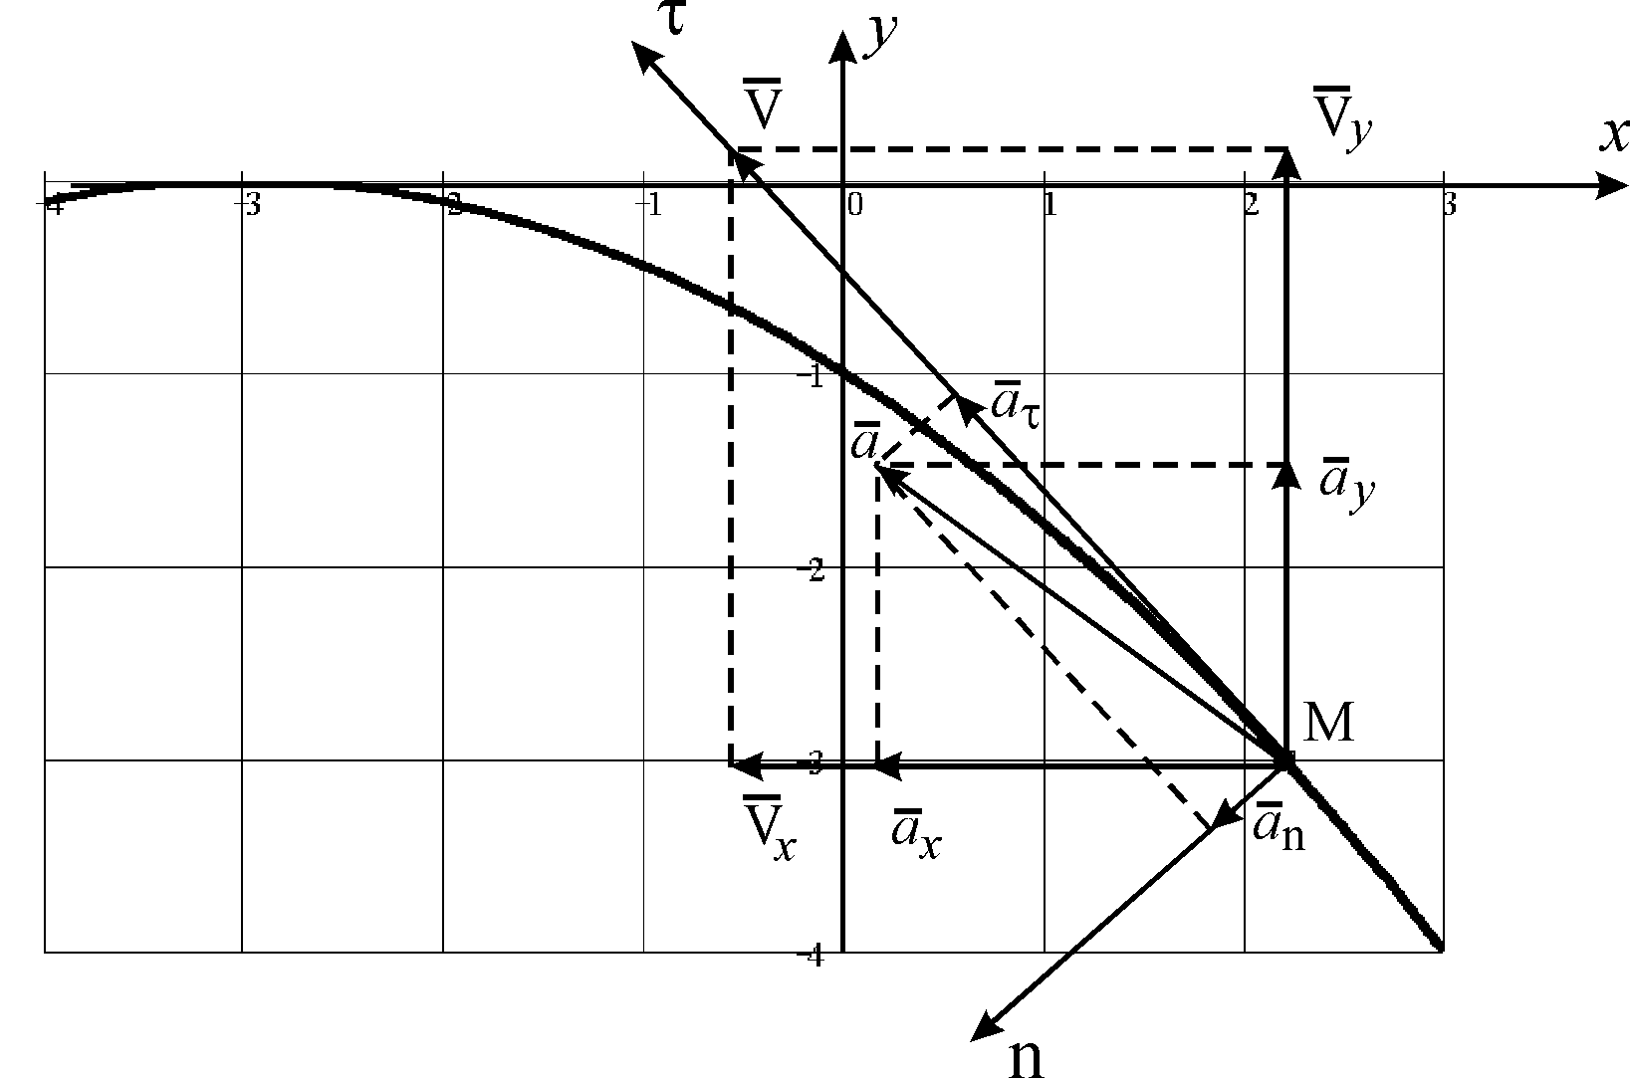

Рис. K1а

Пример решения задачи К1б

Точка движется по дуге окружности радиуса. R = 2м по закону S = 2sin (s - в метрах, t - в секундах), где S = AM (рис. К1б).
Определить скорость и ускорение точки в момент времени t₁ = 1с.

Рис. К1б

Решение. 1. Определяем скорость точки. При t₁ = 1с получим $υ_{1}=π{\sqrt{2}}/4=1,\text{11}м/с\text{.}$
Ускорение находим по его касательной и нормальной составляющим.

$$\begin{aligned}а_{τ}=\frac{dυ}{\text{dt}}=−\frac{π^{2}}{8}\text{sin}(\frac{π}{4}t), \\ a_{n}=\frac{υ^{2}}{p}=\frac{υ^{2}}{R}\text{.}\end{aligned}$$

При t₁ = 1с получим, учитывая R = 2 м,

$$a_{1τ}=−π^{2}{\sqrt{2}}/{\text{16}}=0,\text{87}м/{с^{2}},а_{1n}={υ_{1}^{2}}/2={π^{2}}/{\text{16}}=0,\text{62}м/{с^{2}}\text{.}$$

Тогда ускорение точки при t1 = 1с будет следующим:

$$а_{1}=\sqrt{а_{1τ}^{2}+а_{1n}^{2}}=π^{2}{\sqrt{3}}/{\text{16}}=1,\text{07}м/{с^{2}}\text{.}$$

2. Изобразим на рис. К1б векторы и , учитывая знаки $υ_{1}$ и $а_{1τ}$ и считая положительным направление от A к M.

